УДК 004.9

А.І. Депутович,
Національний університет «Львівська політехніка»,
кафедра електронних обчислювальних машин

КомП'ютерна система ЗБору та фіксації інформації про негативний антропогенний вплив на території українських карпат
© А.І. Депутович, 2026
Стаття присвячена проблемі збору та фіксації інформації про негативний антропогенний вплив на території Українських Карпат. Розглянуто основні фактори негативного антропогенного впливу у високогірній частині Українських Карпат, зокрема вздовж маркованих туристичних маршрутів. На основі проведеного аналізу розроблена структурна схема програмного забезпечення, а також структура бази даних. Реалізовано, на основі сучасних веб-технологій, додаток з клієнт-серверною архітектурою для збору та фіксації інформації про негативний антропогенний вплив на території Українських Карпат. Встановлено напрямки подальшого розвитку та впровадження розробленого програмного забезпечення.
Ключові слова – антропогенний вплив, збір інформації, програмне забезпечення, клієнт-серверна архітектура.

Computer system for acquisition and fixation of negative human impact in Ukrainian Carpathians
© A. Deputovych, 2026
The article deals with the problem of gathering and recording information about negative human impact in the Ukrainian Carpathians. The main factors of negative human impact in the high part of the Ukrainian Carpathians, in particular along the marked tourist routes, are analysed. Based on the analysis, there were developed structural diagram of software and the database structure. Implemented, based on modern web technologies, the client-server architecture application for collecting and recording of the information about negative human impact on the Ukrainian Carpathians. Directions of further development and implementation of the developed software were established.
Keywords- human impact, data acquisition, software, client-server architecture.
Актуальність проблеми
В даний момент інфраструктура пішохідних туристичних шляхів Українськими Карпатами стрімко розвивається. Зростає рівень інформаційного забезпечення туристів, що є причиною залучення до пішохідного туризму все більшої кількості населення. Однак, такий розвиток має і негативні аспекти — недостатньо сформована туристична культура активного відпочинку у початківців, недбале ставлення до природних ресурсів є причиною негативного впливу на природний фонд Українських Карпат, як з естетичної, так і з екологічної точки зору: виникнення стихійних сміттєзвалищ в місцях туристичних стоянок, пластикові пляшки та інше сміття, розкидане вздовж популярних маршрутів. Слід також враховувати значну інтенсифікацію навантаження на рослинний покрив вздовж туристичних стежок, що спричинює негативний вплив на території, що є місцем зростання численних видів рідкісних рослин. Не слід забувати також про катастрофічний вплив вирубки лісів та результатів діяльності лісозаготівлі (організації стоянок для навантаження лісовозів, впливу на гідрологічні ресурси, проникнення пально-мастильних матеріалів в ґрунти, тощо).
На даний момент, основним вирішенням проблеми є екологічні акції з ліквідації стихійних сміттєзвалищ, прибирання та розчищення маршрутів, що проводяться активістами громадських організацій. Однак вони носять несистематичний характер.
Тому метою дослідження є систематизація даних про вплив антропогенних факторів на природні ресурси Українських Карпат вздовж пішохідних туристичних маршрутів, та прогнозування терміну їх відновлення при частковій або повній ліквідації впливу окремих факторів.
Виходячи з вищепроведеного аналізу, першочерговою задачею є розробка комп’ютерної системи збору та фіксації інформації про негативний антропогенний вплив на території Українських Карпат.
Аналіз існуючих рішень проблеми та встановлення вимог до системи
На даний час, існує ряд рішень, пов’язаних зі збором даних для екологічного моніторингу. Одним з таких є ресурс ecomap.org, який призначений для об’єднання зусиль громадян, різних неурядових організацій та компаній для обміну досвідом та покращення стану навколишнього середовища в Україні. На сайті користувач може позначити екологічну проблему на карті, дізнатися у розділі «Ресурси» про те, як її вирішити та разом з однодумцями взятися до справи, або долучитися до вирішення інших проблем у різних куточках України.
Недоліком даного ресурсу є те, що він не враховує кількісних та якісних показників негативного впливу на середовище.
Екологічний проект TrashOut (trashout.ngo) створений з метою знаходження несанкціонованих сміттєзвалищ по цілому світу. У ньому розроблений комплекс заходів щодо несанкціонованих звалищ. Цей проект також допоможе місцевим установам та уряду для поліпшення екологічної ситуації у світі. Дані карти можуть бути використані для складання маршрутів ліквідації звалищ, в рамках програм, які проводять державні органи та екологічні організації.
Недоліком є те, що ресурс зосереджений тільки на смітниках і не досліджує інші негативні антропогенні фактори впливу на територію.
Great Ecology(greatecology.com) це проект, що займається покращенням екологічної ситуації в США. Команда стратегічно працює з приватними і громадськими клієнтами, щоб керувати і виконувати проекти з концентрацією на екологічному дизайні, стратегії та плануванні. Ресурс суміщає пов'язані області науки, розвитку, політики, дизайну і технології використання природних ресурсів, щоб допомогти людям приймати обґрунтовані рішення, які покращують стан навколишнього середовища. Також Great Ecology реалізував велику кількість проектів по всьому світу і тим самим вніс неабиякий вклад в вирішення екологічної проблеми на планеті.
Недоліком даного сервісу є те, що він є не громадським, а комерційним та частково призначений для просування і розвитку ідей бізнесу.
Виходячи з проведеного аналізу, до системи, що розробляється, було встановлено наступні вимоги:
- загальнодоступність (можливість залучення широкої спільноти ініціативних громадян);
- прив’язка до специфіки забруднень високогірної частини Українських Карпат;
- кросплатформенність;
- гнучкість та масштабованість.
Виходячи з проведеного аналізу, першочерговою задачею є розробка комп’ютерної системи збору та фіксації інформації про негативний антропогенний вплив на території Українських Карпат.
Розробка структурної схеми системи забезпечення та структури бази даних
Якщо для територій, що прилягають до населених пунктів основними факторами забруднення є промислові викиди[1] то основними факторами забруднення високогірної частини Українських Карпат, зокрема, вздовж туристичних маршрутів, є:
- стихійні сміттєзвалища;
- вплив на ґрунтовий покрив вздовж маркованих туристичних шляхів;
- вирубка лісів;
- проникнення пально-мастильних матеріалів у ґрунт в місцях складування лісу.
Виходячи з цього, було спроектовано базу даних[2], структура якої зображена на рис. 1.
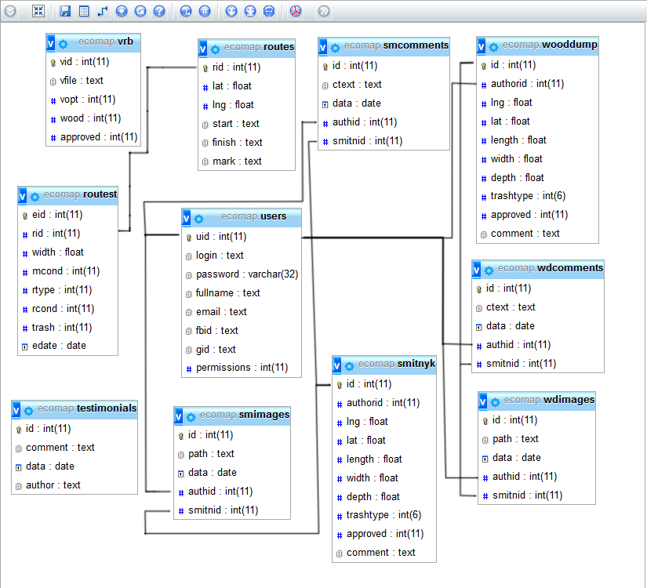
Рис. 1. Структура бази даних
Для збереження атрибутів сутності «Вирубка» створено таблицю vrb з наступними полями:
- vid – ідентифікатор вирубки;
- vfile – файл, що зберігає координати полігону території вирубки;
- vopt – додаткова інформація про вирубку;
- wood – тип деревини, що піддалась вирубці;
- approved – змінна статусу (якщо 0 або 1 - непідтверджений, менше - ліквідований, більше - підтверджений).
Для збереження атрибутів сутності «Шляхи» створено таблицю routes з наступними полями:
- rid – ідентифікатор маршруту;
- lat – координата широти;
- lng – координата довготи ;
- start – початкова точка маршруту;
- finish – кінцева точка маршруту;
- mark – тип та колір маркованого позначення.
Для збереження атрибутів сутності «Смітники» створено таблицю smitnyk з наступними полями:
- id – ідентифікатор смітника;
- authorid – ідентифікатор користувача, який додав смітник;
- lng – координата довготи смітника;
- lat – координата широти смітника;
- length – довжина смітника;
- width – ширина смітника;
- depth – глибина смітника;
- trashtype – склад сміття;
- approved – змінна статусу (якщо 0 або 1 - непідтверджений, менше - ліквідований, більше - підтверджений);
- comment – коментар до смітника.
Для збереження атрибутів сутності «Пункти вантажу лісу» створено таблицю wooddump з наступними полями:
- id – ідентифікатор пункту вантажу лісу;
- authorid – ідентифікатор користувача, який додав пункт вантажу лісу;
- lng – координата довготи;
- lat – координата широти;
- length – довжина;
- width – ширина;
- depth – глибина механічного проникнення в ґрунт;
- trashtype – типи забруднення;
- approved – змінна статусу (якщо 0 або 1 - непідтверджений, менше - ліквідований, більше - підтверджений);
- comment – коментар до пункту вантажу лісу.
Для збереження атрибутів сутності «Користувач» створено таблицю users з наступними полями:
- uid – ідентифікатор користувача;
- login – унікальне ім’я;
- password – унікальний пароль;
- fullname – повне ім’я користувача;
- email – електронна пошта;
- fbid – ідентифікатор facebook;
- gid – ідентифікатор google+;
- permissions – поле ролі;
Для збереження атрибутів сутності «Оцінка стану маршруту» створено таблицю routest з наступними полями:
- eid – ідентифікатор оцінки маршруту;
- rid – ідентифікатор маршруту;
- width – ширина стежки;
- mcond – стан маркування;
- rtype – тип стежки;
- rcond – засміченість маршруту;
- trash – інші фактори;
- edate – дата додавання пункту.
Для збереження атрибутів сутності «Фотографії до смітника» створено таблицю smimages з наступними полями:
- id – ідентифікатор фотографії;
- path – шлях збереження фотографії;
- data – дата додавання фотографії;
- authid – ідентифікатор користувача, що додав фотографію;
- smitid – ідентифікатор смітника, до якого додається фотографія.
Для збереження атрибутів сутності «Коментарі до пункту вантажу лісу» створено таблицю wdcomments з наступними полями:
- id – ідентифікатор коментаря;
- ctext – текст коментаря;
- data – дата додавання коментаря;
- authid – ідентифікатор автора, що додав коментар;
- smitid – ідентифікатор пункту вантажу лісу, до якого додається коментар.
Для збереження атрибутів сутності «Відгуки» створено таблицю testimonials з наступними полями:
- id – ідентифікатор відгуку;
- comment – текст відгуку;
- data – дата додавання;
- author – ідентифікатор користувача, що додав відгук.
Для збереження атрибутів сутності «Коментарі до смітника» створено таблицю smcomments з наступними полями:
- id – ідентифікатор коментаря;
- ctext – текст коментаря;
- data – дата додавання коментаря;
- authid – ідентифікатор автора, що додав коментар;
- smitid – ідентифікатор смітника, до якого додається коментар.
Для збереження атрибутів сутності «Фотографії до пункту вантажу лісу» створено таблицю wdimages з наступними полями:
- id – ідентифікатор фотографії;
- path – шлях збереження фотографії;
- data – дата додавання фотографії;
- authid – ідентифікатор користувача, що додав фотографію;
- smitid – ідентифікатор пункту вантажу лісу, до якого додається фотографія.
Для реалізації комп’ютерної системи було вирішено використовувати клієнт-серверну архітектуру з використанням веб-орієнтованих технологій[3]. Це надає наступні переваги:
- використання обчислювальних потужностей популярних геоінформаційних сервісів, зокрема Google Maps;
- доступ з будь-яких пристроїв з підключенням до мережі Інтернет та браузером, що підтримує сучасні веб-технології;
- розподіл навантаження між клієнтом та сервером.
UML-діаграма компонентів системи зображена на рис. 2.
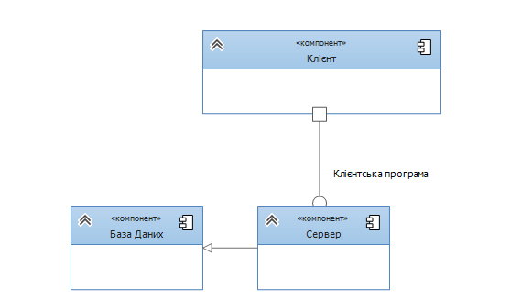
Рис. 2. UML-діаграма компонентів системи
Крім того, було вибрано наступні засоби реалізації комп’ютерної системи:
- для реалізації графічного інтерфейсу – HTML з використанням фреймворку Bootstrap.
- для реалізації серверного програмного забезпечення – мова програмування РНР.
- для взаємодії з ресурсами геоінформаційної системи Google Maps Engine[4] – бібліотека-інтерфейс Google Maps API;
- для розгортання сайту – веб-сервер Apache під керуванням операційної системи Ubuntu Linux 14.04.
Дане поєднання технологій дозволяє реалізувати систему максимально просто та ефективно, використовуючи поширені бібліотеки, а також створити інтуїтивно зрозумілий інтерфейс користувача.
Головну сторінку інтерфейсу системи показано на рис.3. Інтерфейс роботи з маршрутами відображено на рис.4.
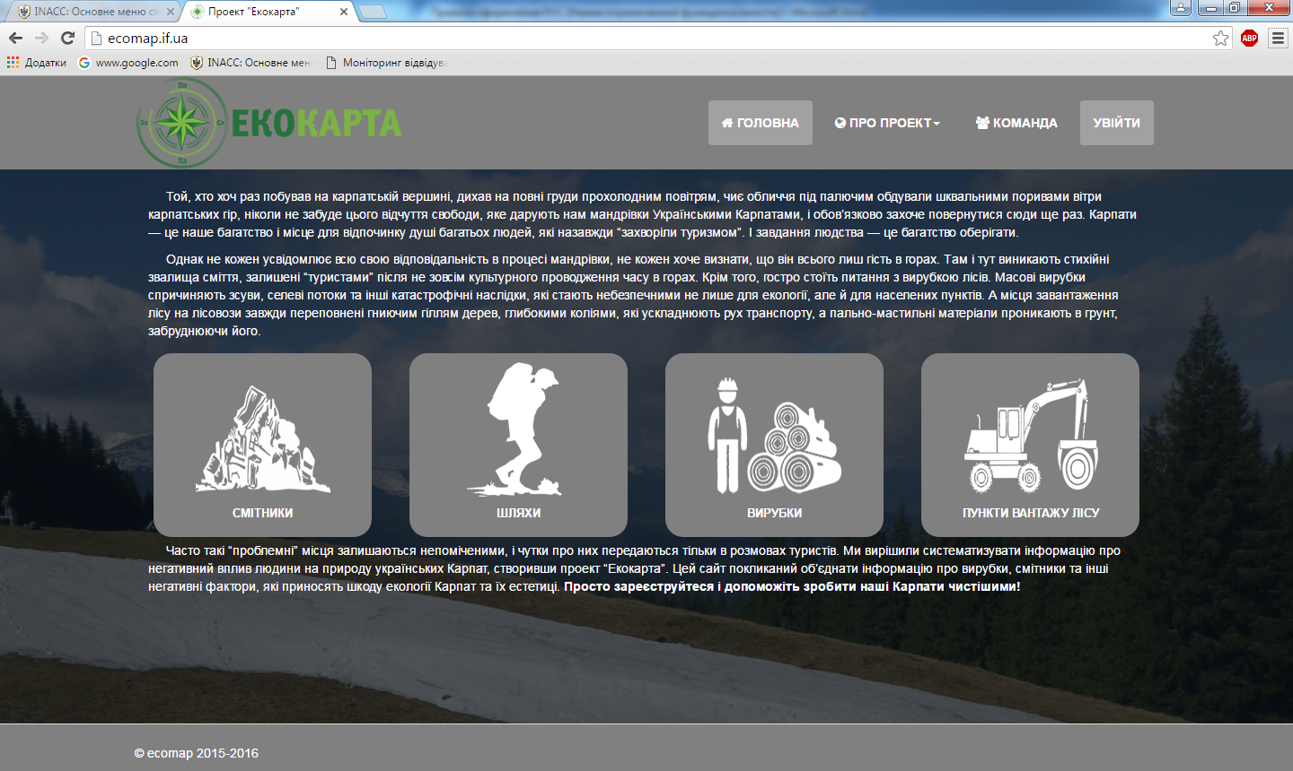
Рис. 3. Головна сторінка користувацького інтерфейсу
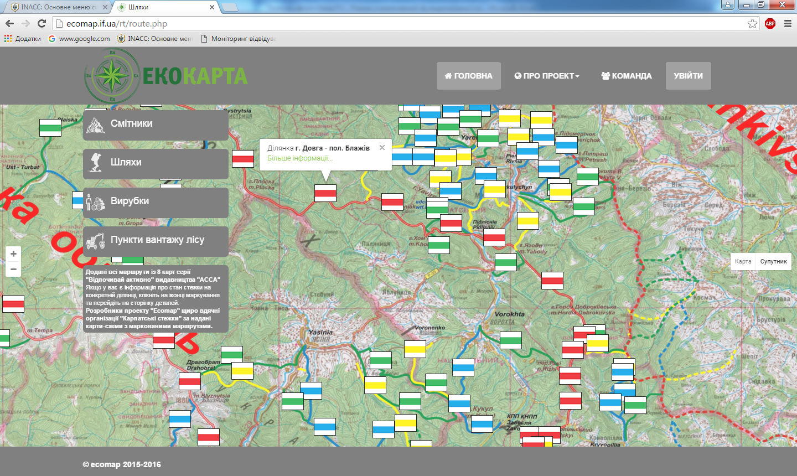
Рис. 4. Інтерфейс роботи з маршрутами
Якщо перегляд локацій негативного антропогенного впливу доступний всім відвідувачам, то для додавання нових локацій потрібно пройти авторизацію. Сторінку перегляду деталей смітника зображено на рис. 5.
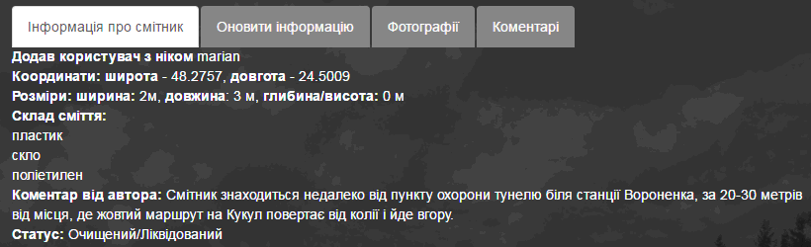
Рис. 5. Фрагмент сторінки перегляду деталей смітника
Розроблене програмне забезпечення функціонує за адресою http://ecomap.if.ua/.
Висновки та подальші напрямки дослідження
Розроблене програмне забезпечення комп’ютерної системи збору та фіксації інформації про негативний антропогенний вплив дає змогу сформувати базу локацій концентрації сміття, територій вирубок, пунктів завантаження лісу, а також накопичувати інформацію про стан маркованих туристичних маршрутів. В подальшому ця інформація може бути використана для формування кількісних характеристик[5], що описують негативний антропогенний вплив на природу високогір’я Українських Карпат.
До подальших завдань дослідження належать:
- проведення експериментальних досліджень впливу антропогенних факторів на природні ресурси вздовж туристичних маршрутів — стан рослинного покриву, ґрунти, гідрологічні ресурси. Виконання замірів основних показників впливу;
- систематизація результатів, статистична та інтелектуальна обробка отриманих на першому етапі даних для побудови емпіричних моделей розподілу негативного впливу різного роду антропогенних факторів на навколишнє середовище;
- наповнення бази даних туристичною спільнотою з метою систематизації інформації про забруднення різного роду вздовж пішохідних маршрутів Українськими Карпатами;
- виявлення локацій, що піддаються найбільшому негативному впливу антропогенних факторів, обговорення шляхів усунення даного впливу з громадськими організаціями та владою, проведення акцій щодо ліквідації впливу та прогноз терміну відновлення екологічних ресурсів.
Серед очікуваних результатів реалізації даних завдань можна виділити наступні:
- привернення уваги громадськості до проблеми забруднення ґрунтів, вод та впливу на рослинний покрив Українських Карпат;
- локалізація місць найбільшого негативного впливу з боку людини на природні ресурси Українських Карпат з подальшим пошуком рішень проблеми для кожного конкретного випадку;
- моніторинг вирубки лісів та суміжного впливу техніки та працівників лісових господарств на природні ресурси Карпат;
- систематизація даних про забруднення та розробка системи прогнозування терміну відновлення природних ресурсів на забруднених територіях.

- Приходько М.М., Приходько М.М. (молодший). Управління природними ресурсами і природоохоронною діяльністю. Монографія. Івано-Франківськ: Фоліант, 2004. – 820 с.
- Гайна Г.А. Основи проектування баз даних: Навчальний посібник./ Г.А. Гайна − К.: КНУБА, 2005. – 204 с.
- Tanenbaum, A. Computer Networks. / A. Tanenbaum - New Jersey, USA: Prentice Hall, - 2010. – 960 c.
- Google API tutorial[Електронний ресурс] / W3C Schools. – Режим доступу: http://www.w3schools.com/googleapi/.
- Hastie T. The elements of statistical learning: Data mining, inference, and prediction./ T. Hastie, R. Tibshirani, J.H. Friedman - New York: Springer Verlag, 2001. – 758 p.

